高二数学选修2-3数学教案16
2. 2.1条件概率
教学目标：
知识与技能：通过对具体情景的分析，了解条件概率的定义。
过程与方法：掌握一些简单的条件概率的计算。
情感、态度与价值观：通过对实例的分析，会进行简单的应用。
教学重点：条件概率定义的理解
教学难点：概率计算公式的应用
授课类型：新授课
课时安排：1课时
教 具：多媒体、实物投影仪
教学设想：引导学生形成 “自主学习”与“合作学习”等良好的学习方式。
教学过程：
一、复习引入：
1 事件的定义：随机事件：在一定条件下可能发生也可能不发生的事件；
必然事件：在一定条件下必然发生的事件；
不可能事件：在一定条件下不可能发生的事件
2．随机事件的概率：一般地，在大量重复进行同一试验时，事件发生的频率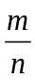总是接近某个常数，在它附近摆动，这时就把这个常数叫做事件的概率，记作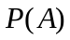．
3.概率的确定方法：通过进行大量的重复试验，用这个事件发生的频率近似地作为它的概率；
4．概率的性质：必然事件的概率为，不可能事件的概率为，随机事件的概率为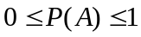，必然事件和不可能事件看作随机事件的两个极端情形
5基本事件：一次试验连同其中可能出现的每一个结果（事件）称为一个基本事件
6．等可能性事件：如果一次试验中可能出现的结果有个，而且所有结果出现的可能性都相等，那么每个基本事件的概率都是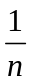，这种事件叫等可能性事件
7．等可能性事件的概率：如果一次试验中可能出现的结果有个，而且所有结果都是等可能的，如果事件包含个结果，那么事件的概率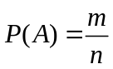
8．等可能性事件的概率公式及一般求解方法
9.事件的和的意义:对于事件A和事件B是可以进行加法运算的
10 互斥事件:不可能同时发生的两个事件．
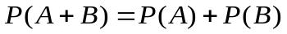
一般地：如果事件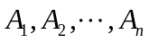中的任何两个都是互斥的，那么就说事件彼此互斥
11．对立事件:必然有一个发生的互斥事件．
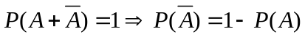
12．互斥事件的概率的求法:如果事件彼此互斥，那么 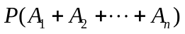＝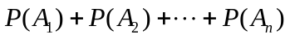

探究:
(1)甲、乙两人各掷一枚硬币，都是正面朝上的概率是多少？
事件：甲掷一枚硬币，正面朝上；
事件：乙掷一枚硬币，正面朝上
(2)甲坛子里有3个白球，2个黑球，乙坛子里有2个白球，2个黑球，从这两个坛子里分别摸出1个球，它们都是白球的概率是多少？
事件：从甲坛子里摸出1个球，得到白球；
事件：从乙坛子里摸出1个球，得到白球
问题(1)、(2)中事件、是否互斥？
（不互斥）
可以同时发生吗？
（可以）
问题(1)、(2)中事件（或）是否发生对事件（或）发生的概率有无影响？
（无影响）
思考:三张奖券中只有一张能中奖,现分别由三名同学有放回地抽取,事件A为“第一名同学没有抽到中奖奖券”, 事件B为“最后一名同学抽到中奖奖券”. 事件A的发生会影响事件B 发生的概率吗?
显然，有放回地抽取奖券时，最后一名同学也是从原来的三张奖券中任抽一张，因此第一名同学抽的结果对最后一名同学的抽奖结果没有影响，即事件A的发生不会影响事件B 发生的概率．

探究:
三张奖券中只有一张能中奖,现分别由三名同学无放回地抽取,问最后一名同学抽到中奖奖券的概率是否比前两名同学小.

若抽到中奖奖券用“Y ”表示，没有抽到用“ ”，表示，那么三名同学的抽奖结果共有三种可能：Y，Y和 Y．用 B 表示事件“最后一名同学抽到中奖奖券” , 则 B 仅包含一个基本事件Y．由古典概型计算公式可知，最后一名同学抽到中奖奖券的概率为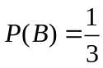.
思考:如果已经知道第一名同学没有抽到中奖奖券，那么最后一名同学抽到奖券的概率又是多少？
因为已知第一名同学没有抽到中奖奖券，所以可能出现的基本事件只有Y和Y．而“最后一名同学抽到中奖奖券”包含的基本事件仍是Y.由古典概型计算公式可知．最后一名同学抽到中奖奖券的概率为，不妨记为P（B|A ) ，其中A表示事件“第一名同学没有抽到中奖奖券”.
已知第一名同学的抽奖结果为什么会影响最后一名同学抽到中奖奖券的概率呢？
在这个问题中，知道第一名同学没有抽到中奖奖券，等价于知道事件 A 一定会发生，导致可能出现的基本事件必然在事件 A 中，从而影响事件 B 发生的概率，使得 P ( B|A ）≠P ( B ) .
思考:对于上面的事件A和事件B，P ( B|A）与它们的概率有什么关系呢？
用表示三名同学可能抽取的结果全体，则它由三个基本事件组成，即=｛Y, Y,Y｝．既然已知事件A必然发生，那么只需在A={Y, Y}的范围内考虑问题，即只有两个基本事件Y和Y．在事件 A 发生的情况下事件B发生，等价于事件 A 和事件 B 同时发生，即 AB 发生．而事件 AB 中仅含一个基本事件Y，因此
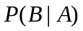==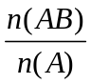.
其中n ( A）和 n ( AB）分别表示事件 A 和事件 AB 所包含的基本事件个数．另一方面，根据古典概型的计算公式，
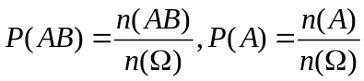
其中 n（）表示中包含的基本事件个数．所以，
=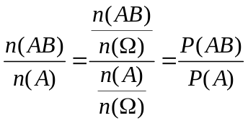.
因此，可以通过事件A和事件AB的概率来表示P（B| A ) .

条件概率
1.定义
设A和B为两个事件，P(A)>0，那么，在“A已发生”的条件下，B发生的条件概率（conditional probability ). 读作A 发生的条件下 B 发生的概率．
定义为
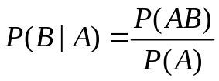.
由这个定义可知，对任意两个事件A、B，若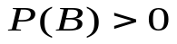，则有
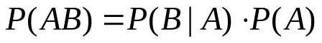.
并称上式为概率的乘法公式.
2.
P（·|B）的性质：
（1）非负性：对任意的Af. 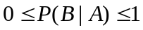；
（2）规范性：P（|B）=1；
（3）可列可加性：如果是两个互斥事件,则
.
更一般地,对任意的一列两两部相容的事件（I=1,2…），有
P 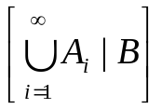=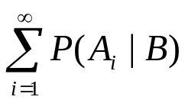.

例1.在5道题中有3道理科题和2道文科题.如果不放回地依次抽取2 道题，求：
(l）第1次抽到理科题的概率；
(2）第1次和第2次都抽到理科题的概率；
(3）在第 1 次抽到理科题的条件下，第2次抽到理科题的概率．

解：设第1次抽到理科题为事件A，第2次抽到理科题为事件B，则第1次和第2次都抽到理科题为事件AB.
(1）从5道题中不放回地依次抽取2道的事件数为
n（）=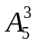=20.
根据分步乘法计数原理，n (A）=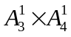=12 ．于是
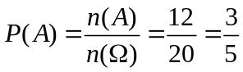.
(2）因为 n (AB)＝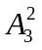=6 ，所以
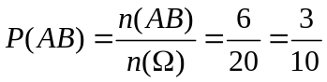.
(3）解法 1 由（ 1 ) ( 2 ）可得，在第 1 次抽到理科题的条件下，第 2 次抽到理科题的概
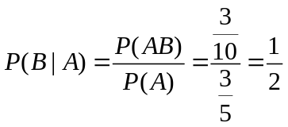.

解法2 因为 n (AB）=6 , n (A）=12 ，所以
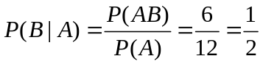.

例2.一张储蓄卡的密码共位数字，每位数字都可从0～9中任选一个．某人在银行自动提款机上取钱时，忘记了密码的最后一位数字，求：
(1）任意按最后一位数字，不超过 2 次就按对的概率；
(2）如果他记得密码的最后一位是偶数，不超过2次就按对的概率．

解：设第i次按对密码为事件(i=1,2) ，则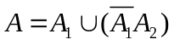表示不超过2次就按对密码．
(1）因为事件与事件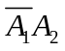互斥，由概率的加法公式得
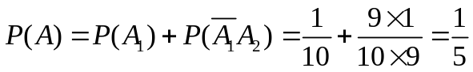.
(2）用B 表示最后一位按偶数的事件，则
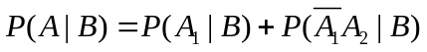
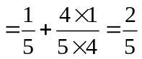.

课堂练习.
1、抛掷一颗质地均匀的骰子所得的样本空间为S={1，2，3，4，5，6}，令事件A={2，3，5}，B={1，2，4，5，6}，求P（A），P（B），P（AB），P（A︱B）。

2、一个正方形被平均分成9个部分，向大正方形区域随机地投掷一个点（每次都能投中），设投中最左侧3个小正方形区域的事件记为A，投中最上面3个小正方形或正中间的1个小正方形区域的事件记为B，求P（AB），P（A︱B）。
3、在一个盒子中有大小一样的20个球，其中10和红球，10个白球。求第1个人摸出1个红球，紧接着第2个人摸出1个白球的概率。

巩固练习： 课本55页练习1、2
课外作业：全品作 P _{１５} 课时作业（九）

教学反思：
1. 通过对具体情景的分析，了解条件概率的定义。
2. 掌握一些简单的条件概率的计算。
3. 通过对实例的分析，会进行简单的应用。

